|  | **國立陽明交通大學**  **機械工程學系**  **機械實作**  **期末報告** |
| --- | --- |



競賽主題：急速快遞

隊名：一人花一千集資把二手拍的別墅買下來

組員：

凌翊傑 110611092

郭景淳 110611010

陳昱嘉 110611029

蔡啟陽 110611065

授課老師 :胡晉嘉、傅本然、陳士勛

中華民國一一三年六月四日

目 錄

1. 設計構想 2

2. 機構設計方案 3

2.1 移動和爬坡機構 3

2.2 取物置物機構 3

3. 機器人組合圖 4

3.1 機器人3D組合圖及實體照片 4

3.2 三視圖及爆炸圖 4

3.3 材料清單及加工方式 7

4. 機構運動模擬 8

4.1 移動及爬坡動作模擬 8

4.2 通過障礙物動作模擬 8

4.3 取物和置物模擬 8

5. 電控設計 9

5.1 馬達出力計算 9

5.2 馬達規格選用

5.2.1 電池

5.2.2 保險絲盒

5.2.3 減速馬達

5.2.4伺服馬達

5.2.5 降壓模組

5.2.6 直流馬達驅動版 9

5.3 PCB設計

5.3.1設計動機

5.3.2 PCB1.0與遇到的問題

5.3.3 PCB 2.0 9

5.4 控制元件 9

5.5 程式架構說明 10

6. 組員分工表 11

7. 經費使用及報支情形 12

8. 機器人實作進度表 13

9. 遇到的問題 14

10. 實作照片 15

11. 成員心得 16

12. 總結檢討 17

附錄A 非標準零件2D加工圖 18

附錄B 控制程式設計 19

摘 要

本期末報告展示了我們設計並製作的機器人“急速快遞”的整體過程與成果。該機器人旨在快速高效地移動並精確抓取和放置物品。設計過程包括機械結構設計、3D建模與實體製作、電控系統設計及程式編寫。

機械設計方面，我們使用鋁材製作車體，以確保結構穩定性，並設計了四輪驅動系統以實現靈活移動和爬坡能力。夾爪部分由伺服馬達驅動，能夠精確抓取和放置球體。

電控系統選用了Arduino Mega作為控制核心，並搭配多個降壓模組和馬達驅動模組來控制機器人的各項功能。無線控制系統採用PS2手柄，實現了對機器人運動和抓取動作的遠程控制。

在實作過程中，我們遇到了包括PLA材質零件強度不足、PCB設計不當導致的線路過載等問題。經過不斷調整與改進，最終完成了一個功能完備且穩定運行的車。

本報告詳細記錄了從設計構想到實際製作、調試和改進的整個過程，並總結了各組員在此過程中的經驗與心得。通過本次專案，我們提升了機械設計、電路設計及團隊合作的能力，為今後的專案開發打下了堅實的基礎。

設計構想

目標是能夠掃過全取物盒面積，且能容納五顆球的夾爪，車體部分就是大家對車子的刻板印象，也就是裝著四顆輪子的鐵盒子，使用鋁材是因為擔心木板條部分會因為撞擊影響內部機構，但因為後續採用PCB等方法，內部電路的穩定性較佳。

機構設計方案

2.1 移動和爬坡機構

前後移動由四輪驅動進行前後移動，轉彎則由各邊的兩個輪子順向、另外兩個輪子逆向轉動。

2.2 取物置物機構

取物機構由三個伺服馬達、主要手臂、爪桿以及夾爪部分組成。主要由前兩個馬達控制手臂的兩個自由度，由最後一個馬達旋轉來帶動夾爪的開啟，並且由橡皮筋的彈力來控制夾爪回到原位，以達成夾爪的功用。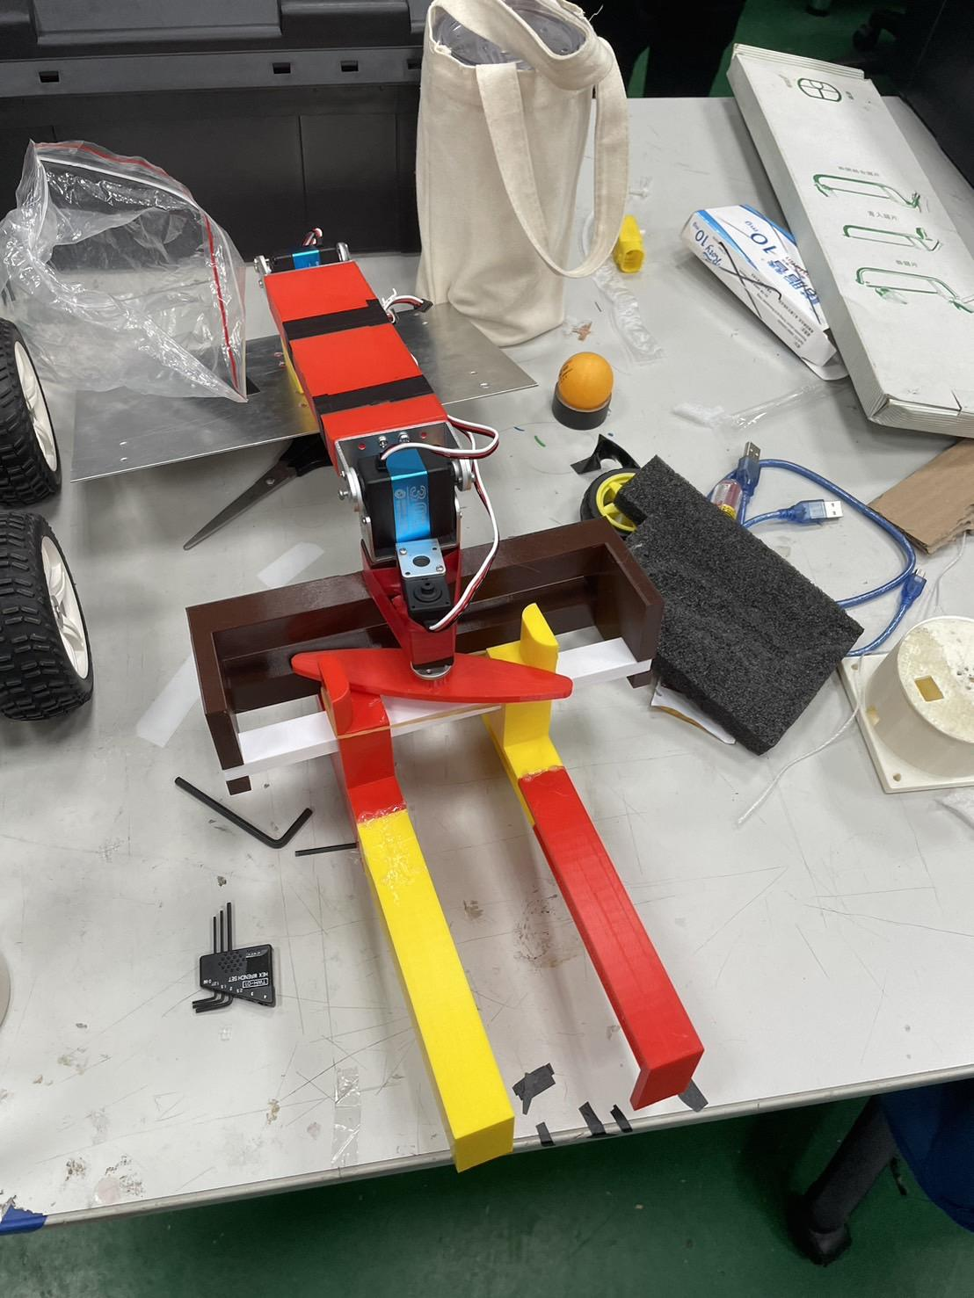

▲圖1 實際夾爪圖

3.機器人組合圖

3.1 機器人3D組合圖及實體照片

圖2為機器人設計3D組合圖必須使用3D電腦繪圖軟體繪製；圖2為組立後機器人實體照片；請測量機器人實際重量，以kg計取到小數第1位。

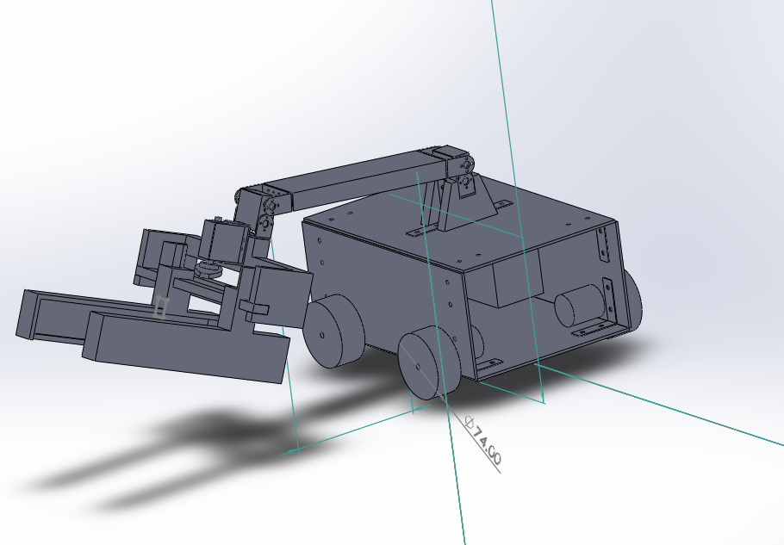

▲圖2:機器人3D組合圖

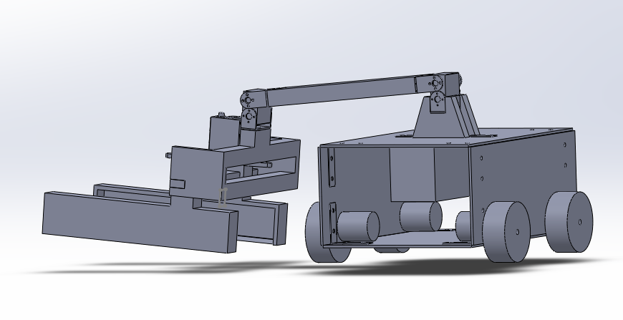

3.2 三視圖及爆炸圖

圖3

右視圖:

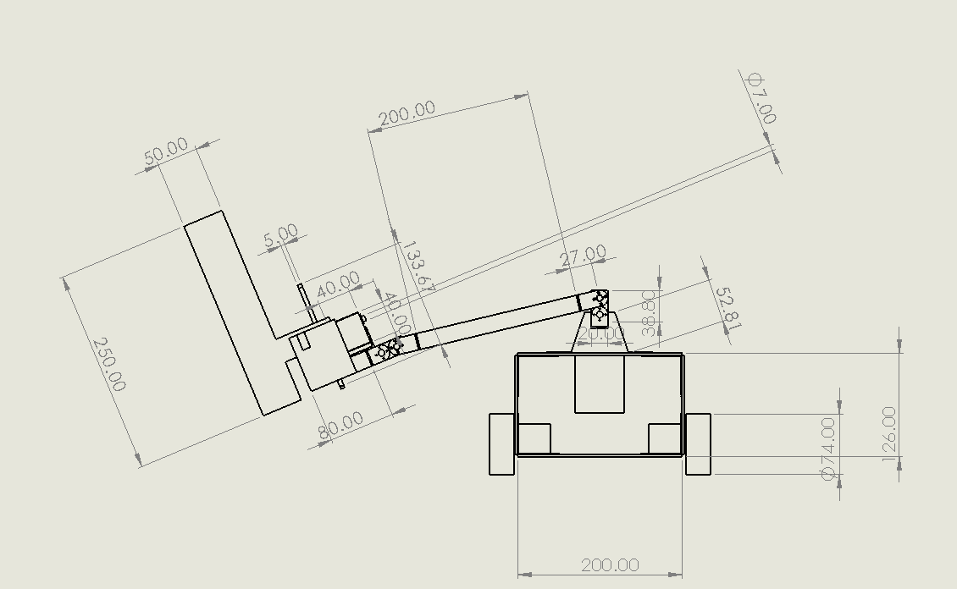

圖4:

後視圖:

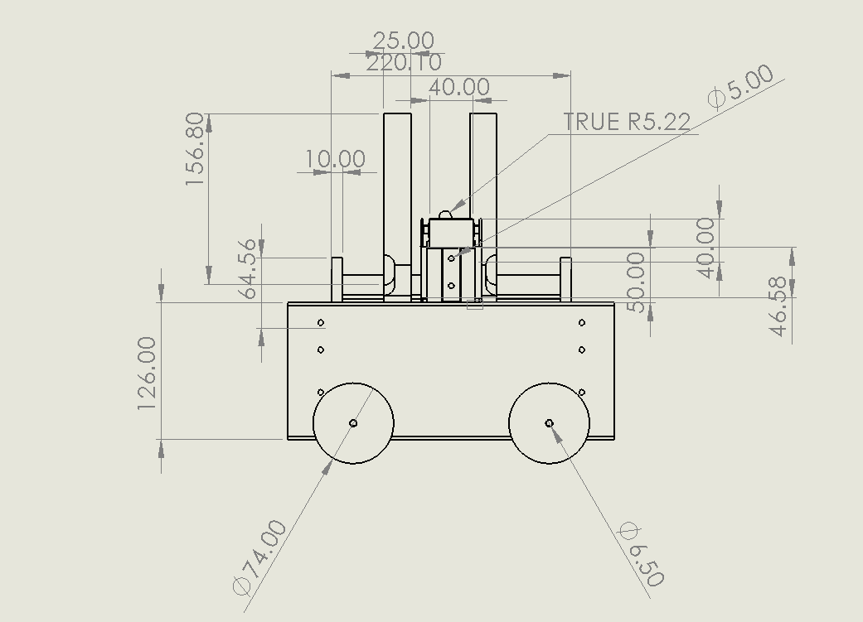

圖5:

下視圖:

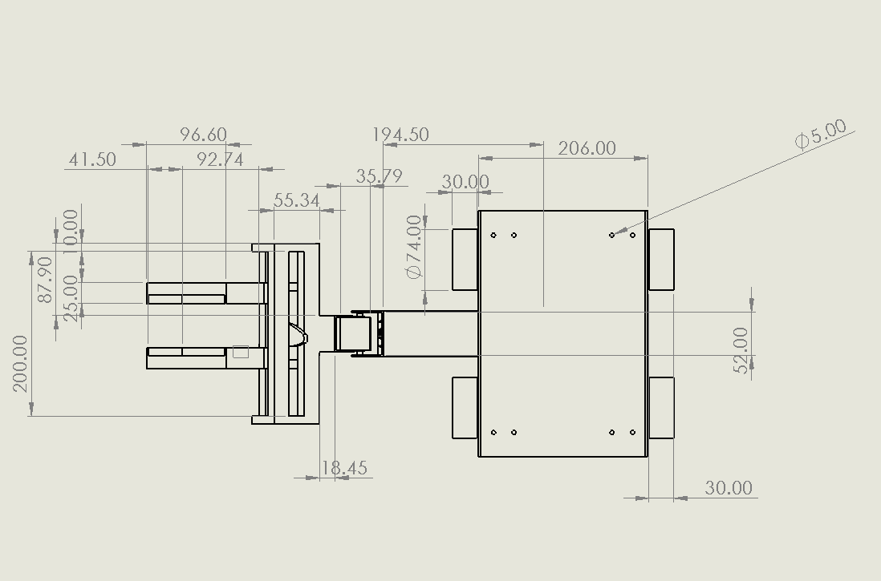

圖6:

等角視圖: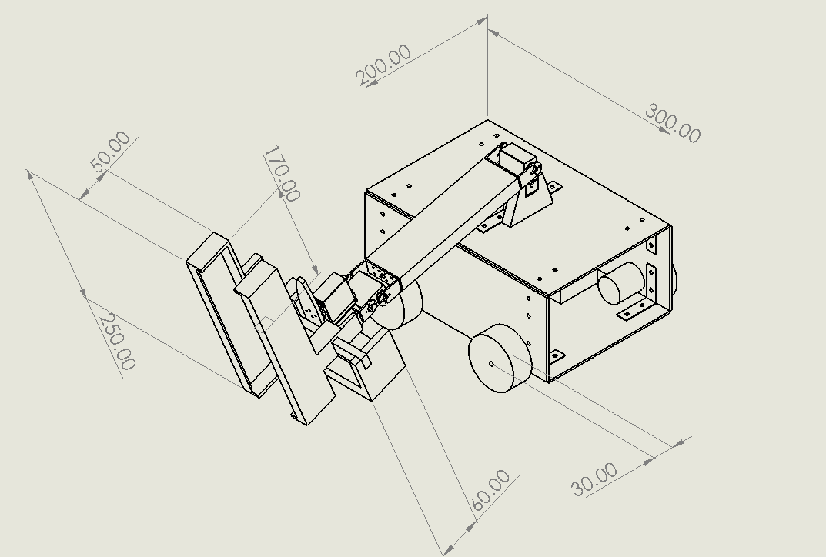

圖7:

工程圖與爆炸視圖與零件編號:

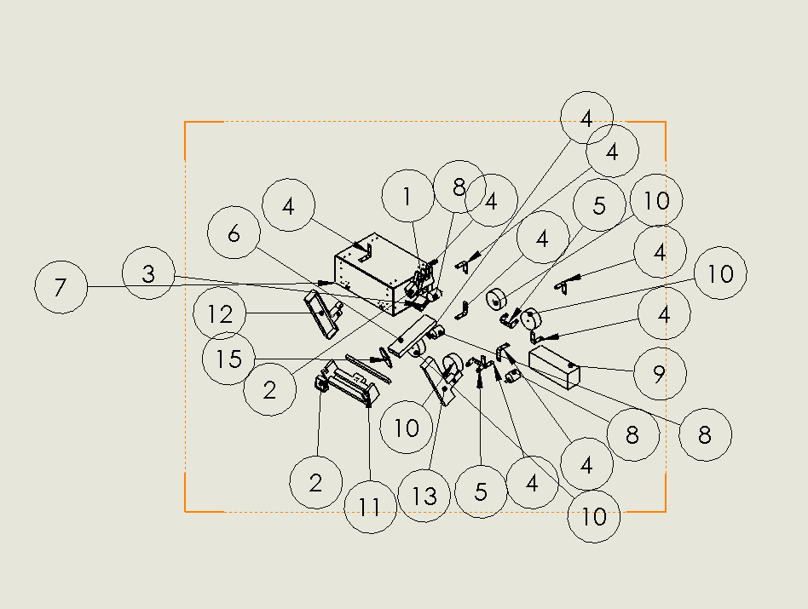

3.3 材料清單及加工方式

請參照下列表格寫。非標準零件2D加工圖請列於附錄A。

| 件號 | 類別 | 零件名稱 | 數量 | 材質 | 備註 |
| --- | --- | --- | --- | --- | --- |
| 1 | 非標準件 | 底板 | 1個 | 鋼板1.2mm | 水刀機切割 |
| 2 | 非標準件 | 齒輪 | 1組 | PLA | 3D列印 |
| 3 | 非標準件 | 車軸 | 4個 | SCM415 | 車床 |
| 4 | 非標準件 | 支撐側板 | 2個 | 鋼板1.2mm | 水刀機切割和鑽床 |
| 5 | 標準件 | 六角螺絲 | 16個 |  | 選購件 |
| 6 | 標準件 | 線性滑軌 | 1組 |  | 選購件 |
| 7. | 非標準件 | PLA列印品 | 6個 | PLA | 手臂、夾爪*2、爪桿、底座、轉子 |

4.機構運動模擬

4.1 自駕區動作模擬

無

4.2 移動及爬坡動作模擬

圖8:

移動圖:

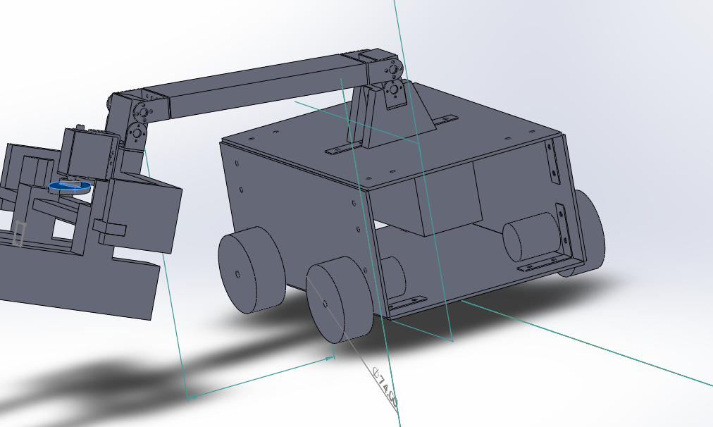

夾爪可平放，透過馬達使輪子前後轉。

4.3 通過障礙物動作模擬

圖9:

輪胎示意圖:

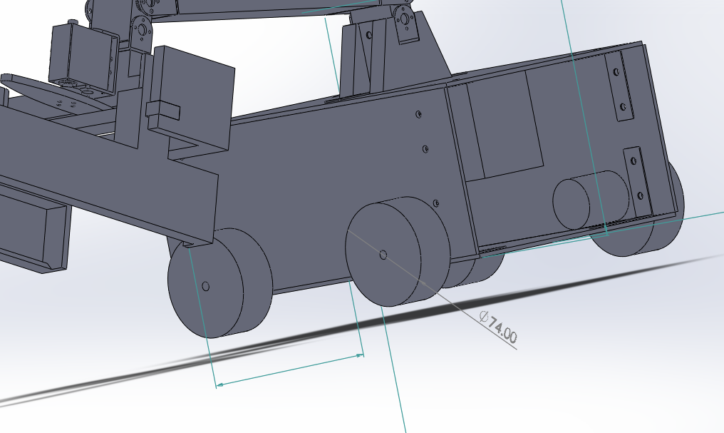

具有足夠的輪胎抓力以及輪胎半徑足夠跨過障礙物區。

4.4 取物和置物模擬

順序為:關-開-關，透過主要由前兩個馬達控制手臂的兩個自由度，由最後一個馬達旋轉來帶動夾爪的開啟，並且由橡皮筋的彈力來控制夾爪回到原位，以達成夾爪的功用，且透過設計長度，球在爪子中並不會掉出來。

圖10:

夾爪開關示意圖:

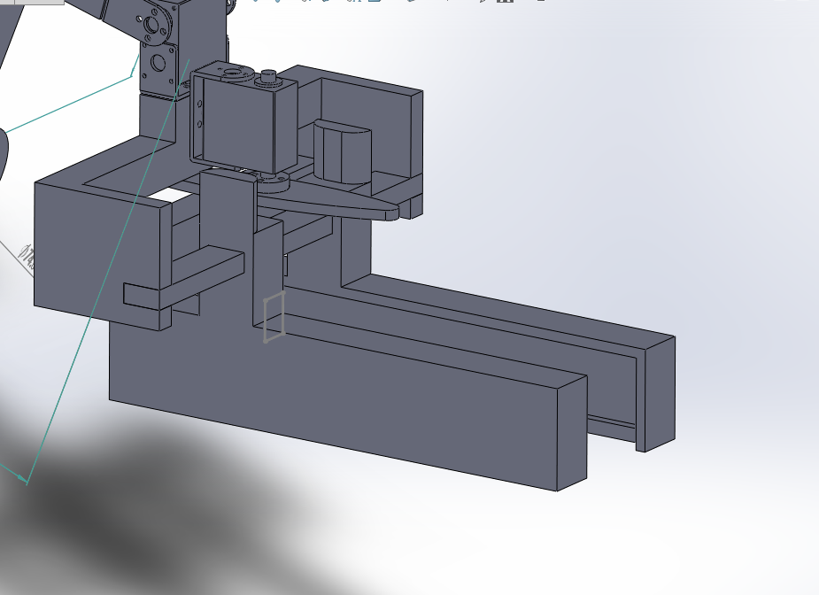

圖11:

夾爪開關示意圖:

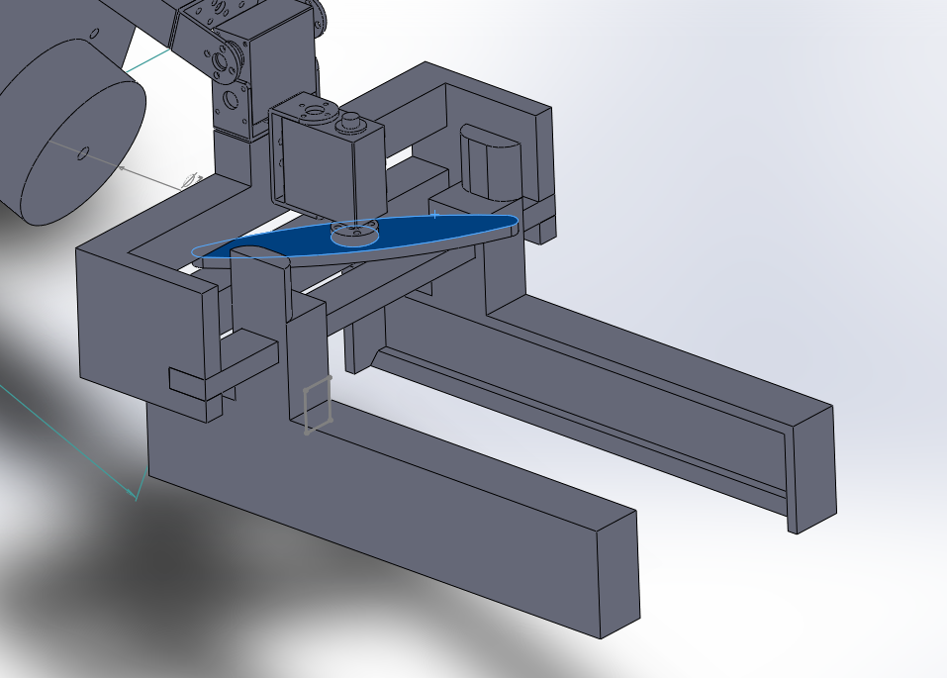

圖12:

夾爪開關示意圖:

電控設計

5.1電控系統架構

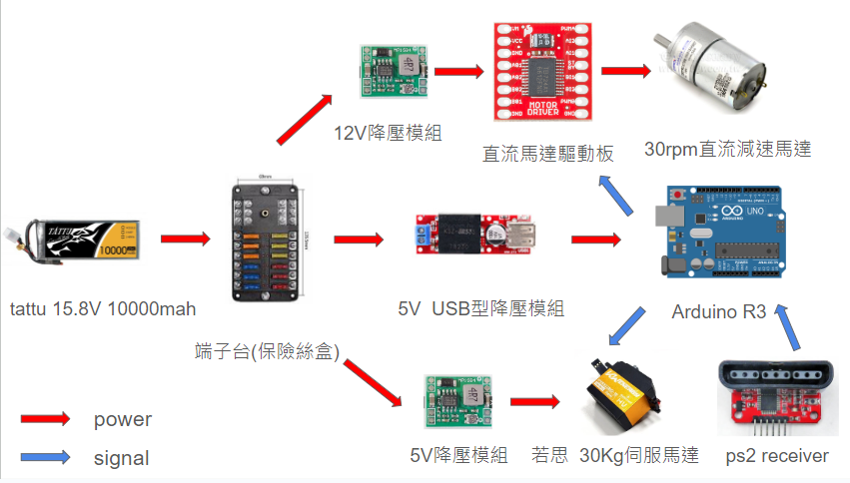

▲圖13 電路架構示意圖 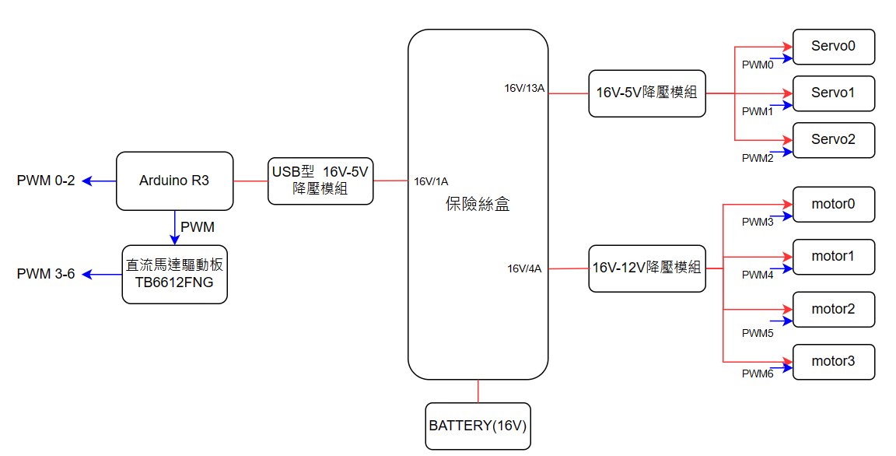

▲圖14 電路架構示意圖

5.2 電控系統選用

5.2.1 電池

在供電電源我們選用tattu 10000mah 4s的鋰電池，因為我們有組員是ORCA AUV的成員，且這個電池為AUV上的主要電池，在容量大、XT-60接頭易於插拔、防呆等優點。在電源消耗所需功率及能使用時間，皆有預估呈現於表(1)及表(2)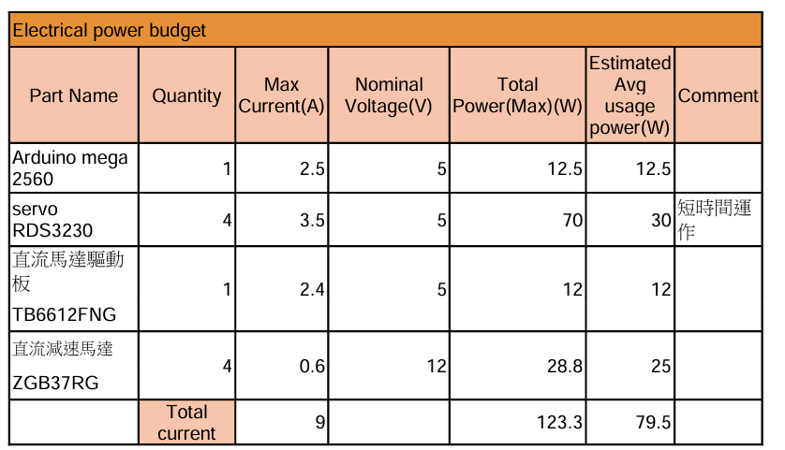

▲表(1) 各項元件電源規格及消耗功率

▲表(2) 電池規格及預估可使用時間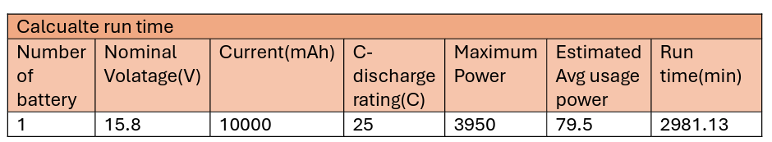

5.2.2 保險絲盒

在電池供應出16V後，需要轉換成各式馬達、MCU所需要的電壓，因此我們選用市面上所販售的車用保險絲盒當作端子台，利用R型及Y型端子做連接，經不同的降壓模組供應給馬達及MCU，同時也安裝5A的保險絲，避免浪湧電流對元件的損壞。

5.2.3 減速馬達

我們使用四顆ZGB37RG的減速馬達驅動車體移動，減速馬達集成了齒輪減速器及電動馬達，通過齒輪減速，減速馬達能夠將電動馬達的高速低扭矩輸出轉換成低速高扭矩輸出，不僅僅使用較小功率的電動馬達來達到所需的機械輸出，高扭矩也適合用於需要穿越障礙物的任務需求。

▲表(3) ZGB37RG減速馬達的相關參數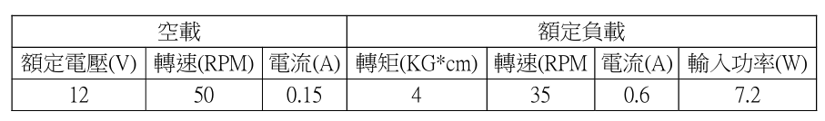

5.2.4 伺服馬達

我們使用三顆RDS3230伺服馬達控制機械夾爪的關節，他能提供高達 30kg.cm的扭矩、精準的控制速度和位置、且有許多開源的標頭檔，能直接於arduino上編輯。在電路上的連接也十分方便，僅需連接5V正負極電源線及一條訊號線進行PWM訊號的傳輸即可以控制。

5.2.5 降壓模組

在供應給馬達及伺服馬達的降壓模組上我們選用MP1584EN，根據所搭載的電阻不同他可以將DC 7.0~28V的輸入電壓轉換成5V及12V的直流電源，小小一塊22x17x4mm，比1元硬幣還小的降壓模組可以提供穩定3A的輸出電流，且這樣的體積大小相當適合與我們自己所數計的PCB做結合。

在供應電源給arduino mega的降壓模組我們使用KIS3R33S，這塊降壓模組能將輸入的7V-24V穩定的降壓至5V，並且上面有提供USB接口，能提供給arduino、rpi等MCU供電。

5.2.6 直流馬達驅動版

我們所選用的直流減速馬達是有刷馬達，需要使用驅動版做邏輯判斷使電源正負極相反，實現馬達正反轉。在一般實作課程，大家都是使用l298n，但是TB6612FNG的體積較小50*45*76mm、能源效率較高且擁有開源的函示庫，更重要的是它適合跟PCB結合，因我們選用TB6612FNG當作直流馬達驅動版。

5.3 PCB設計

5.3.1設計動機

在各個電子元件與降壓模組之間的連接都需要依靠單芯線、杜邦線與麵包版，雖然麵包板易於插拔使電路擁有極佳的修改性，但同時也容易因為人為的失誤容易插錯及端點脫落，造成電子元件的損壞；在外觀上也容易因為跳連接而混亂、不易於debug，因此我們自己設計了PCB，這塊PCB將直接直接疊在mega上。

▲圖15 使用麵包板使單芯線交錯混亂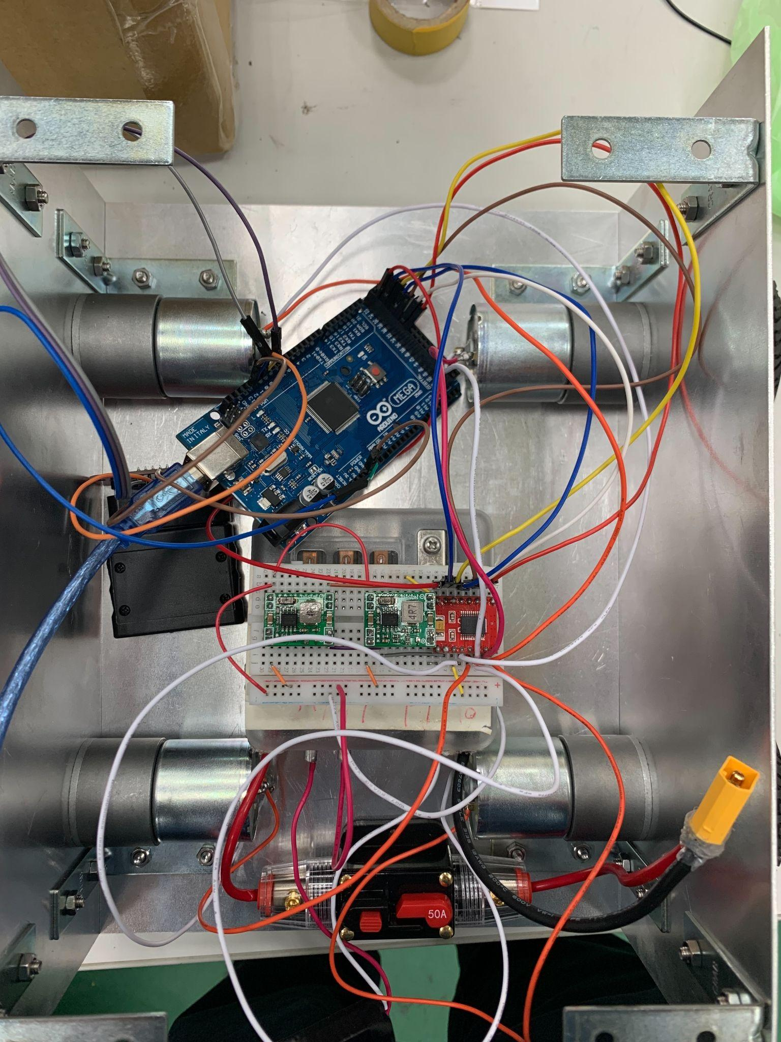

5.3.2 PCB1.0與遇到的問題

在馬達連接端我選用了PH2.0的接頭，PH2.0具有易於插拔、且有固定卡扣的優點，但是兩個接點之間只有相隔2mm，連帶著影響PCB上的線徑無法太粗，在實際測試發現電流過大，在操縱馬達時，馬達轉了一下就過載燒掉了。

▲圖16 PCB 1.0 電路設計圖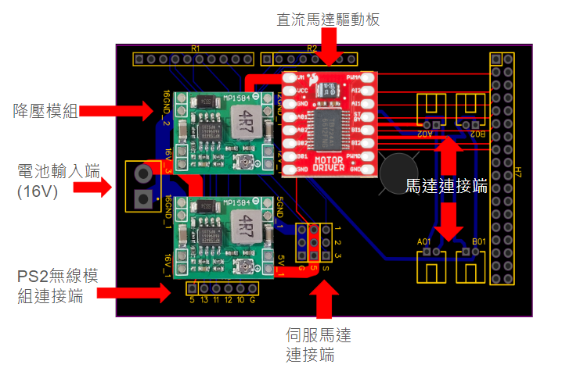

5.3.3 PCB 2.0

有了PCB1.0的經驗，我了解必須放棄PH2.0的接頭，而尋找的替代方案為PCB terminal block，他的pin角之間的距離有5mm，可以大幅增加在PCB上面ˇ的線徑，PCB terminal block是在PCB上實現電線與電路板之間的可拆卸連接件，能使用螺絲或是卡扣固定電線，但過往的使用經驗發現使用螺絲或是卡扣都沒有辦法很穩定的固定線路，因此最終方案是，在EDA的軟體中選用PCB terminal block，但直接在上方的焊點焊上電線，直接固定電線。

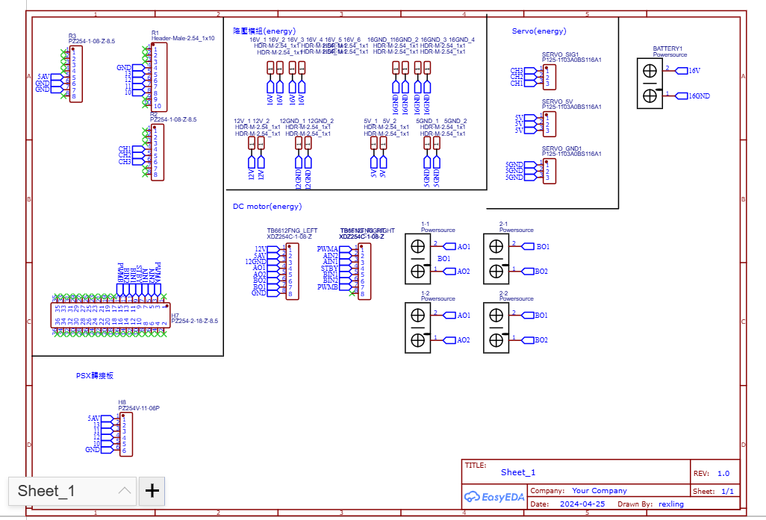

▲圖17 PCB 2.0原理圖

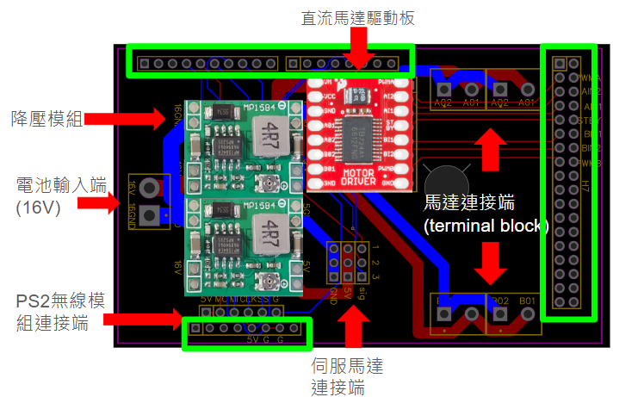▲圖18 PCB 2.0 電路設計圖(綠色框框杜邦端子將與下層mega板對接)

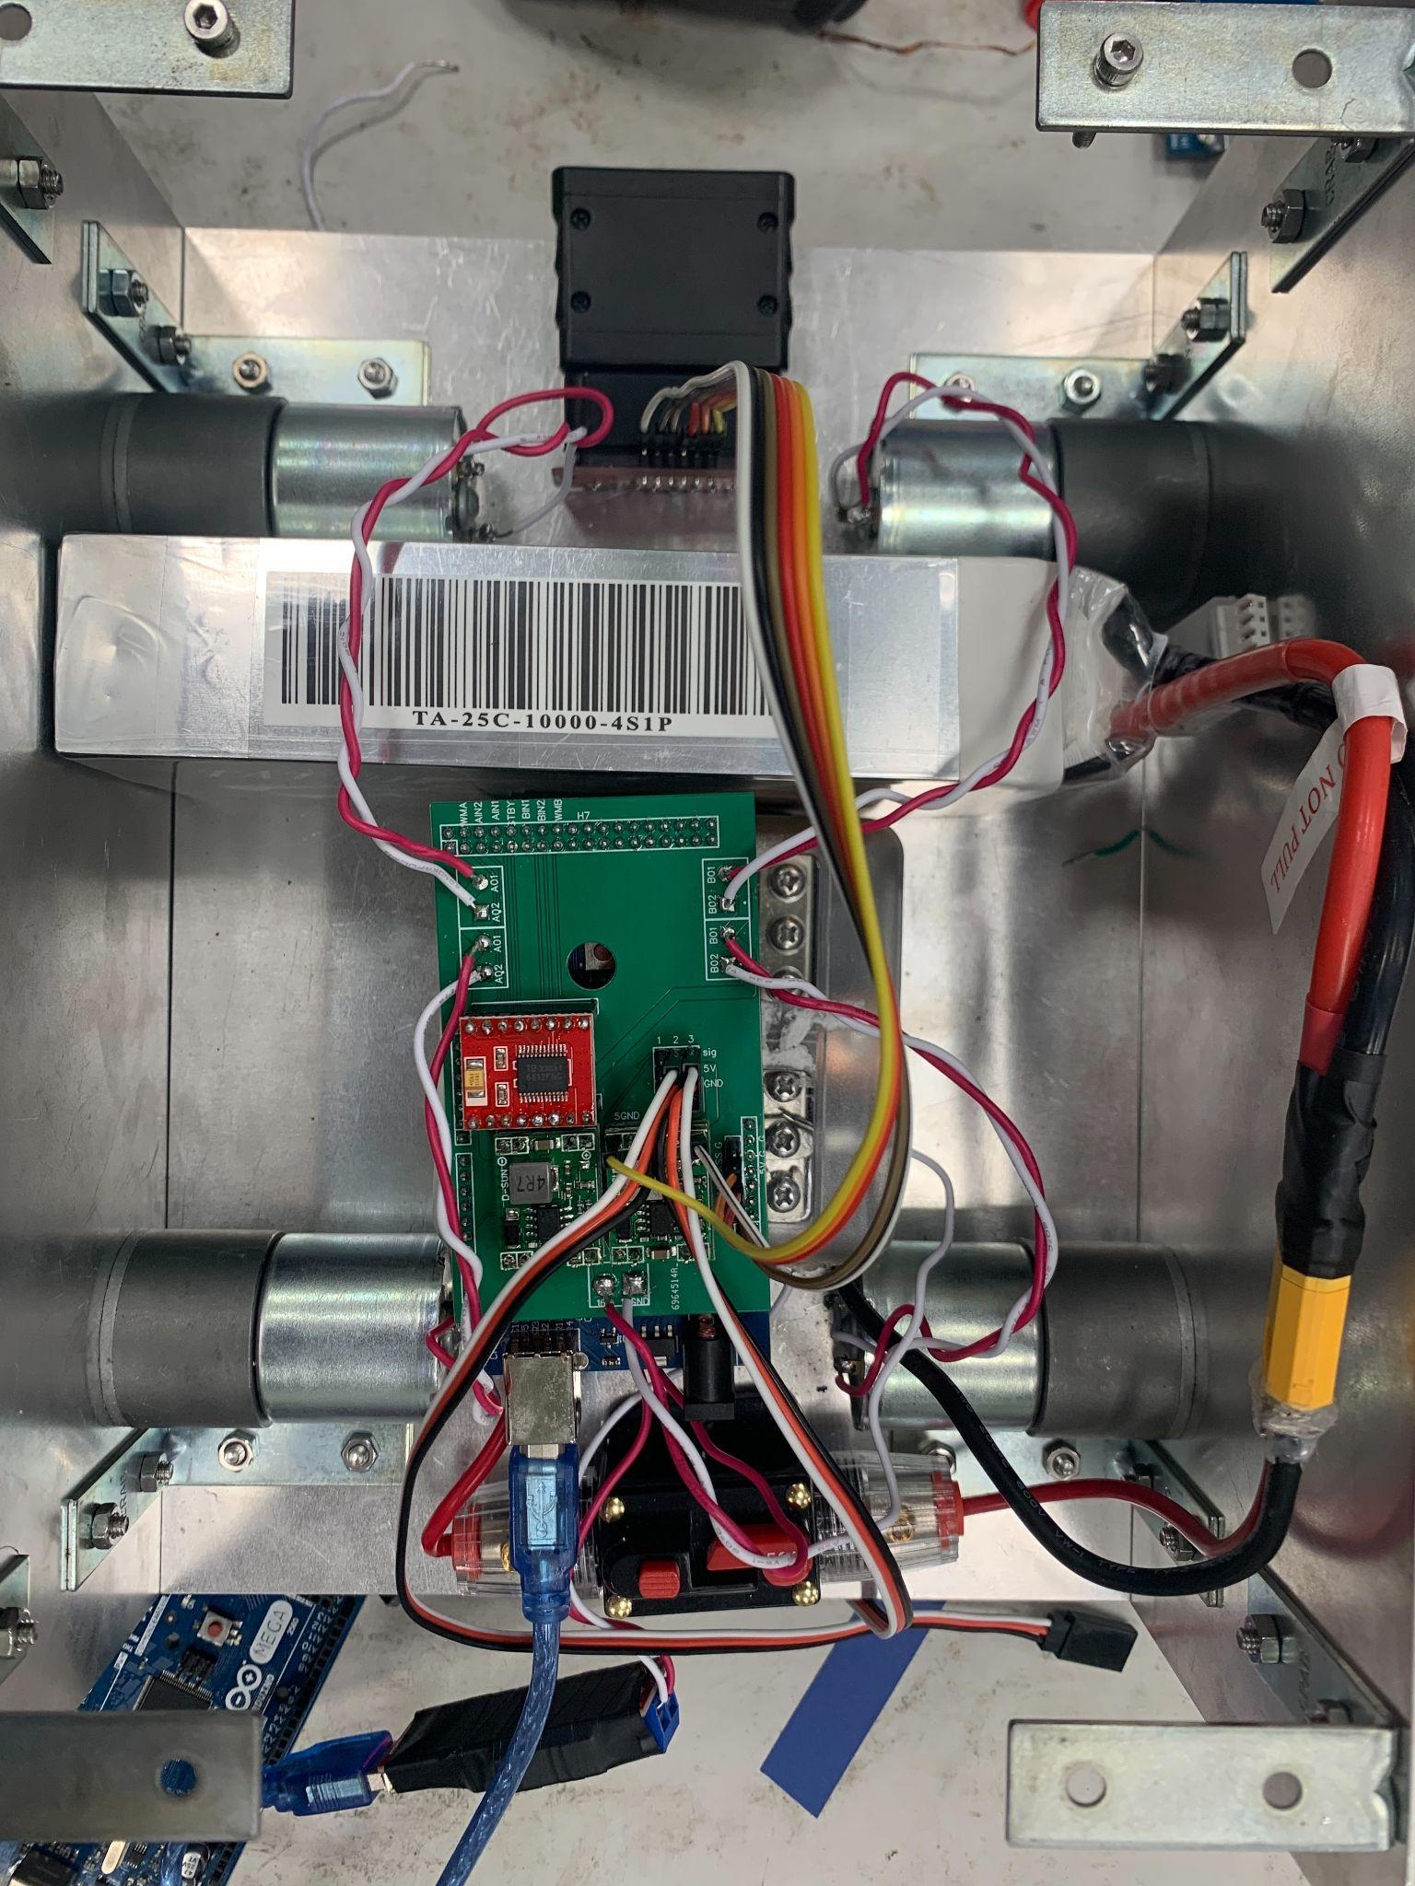

▲圖19 實際接線圖

5.4 控制元件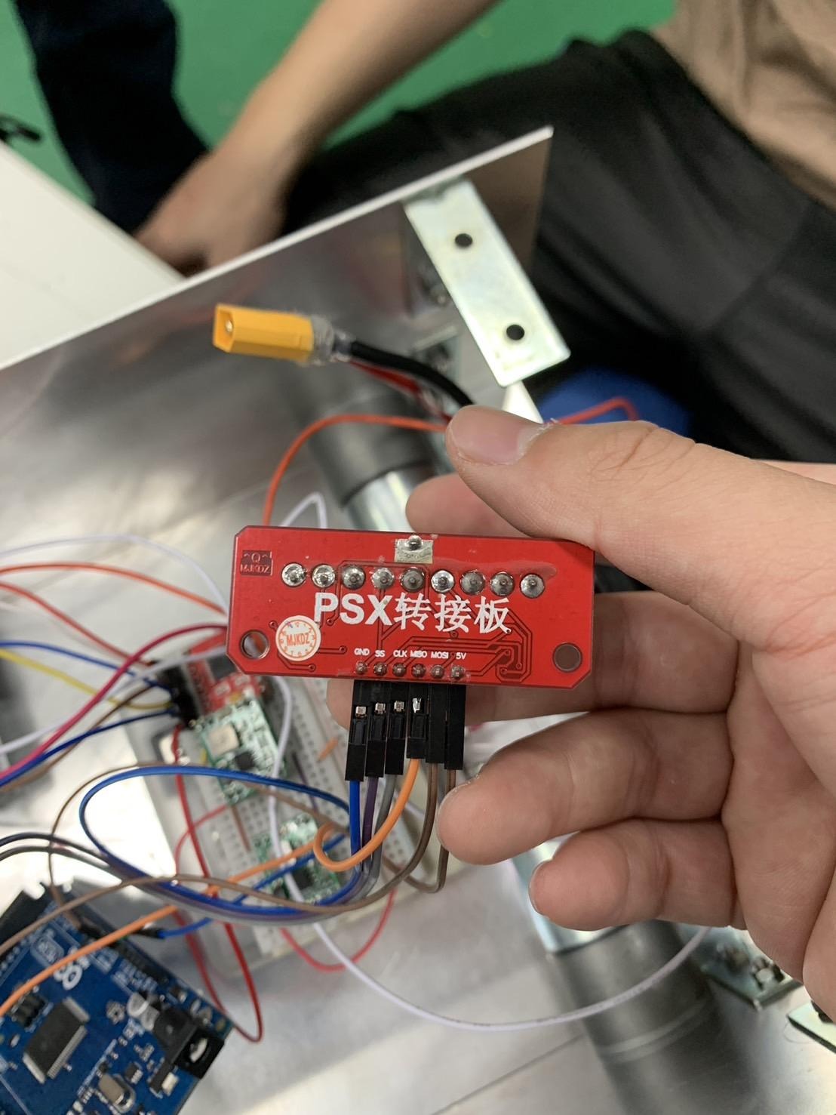

無線控制系統我們採用PS2的無線控制系統，他是使用SPI通訊協定與arduino做連接，選擇的原因主要原因是因為PS2搖桿與Arduino已經在網路上被反覆開發許久了，其開源程式不僅穩定且相當容易找到，與其他函式庫也不會有相衝突的狀況發生，且其操作手感就像在玩電動一樣，容易上手，是個相當穩定的選擇。

▲圖20 PSX轉接板

5.5 程式架構說明

程式的基礎邏輯如下，首先先執行setup函式，將伺服馬達、序列埠設定完成，並嘗試搜尋PS2手把一次，並將搜尋結果記錄起來，並記錄於主機。

接下來進入loop函式，倘若在setup時沒有配對到PS2手把，則反覆執行setup函式直至配對成功，並記錄於主機。在配對成功之後，則重複判斷PS2上哪顆按鈕被按壓給予對應的伺服馬達或是直流馬達模組訊號，並在主機紀錄下來。

以下是程式的概略流程圖：

▲圖21式架構說明流程圖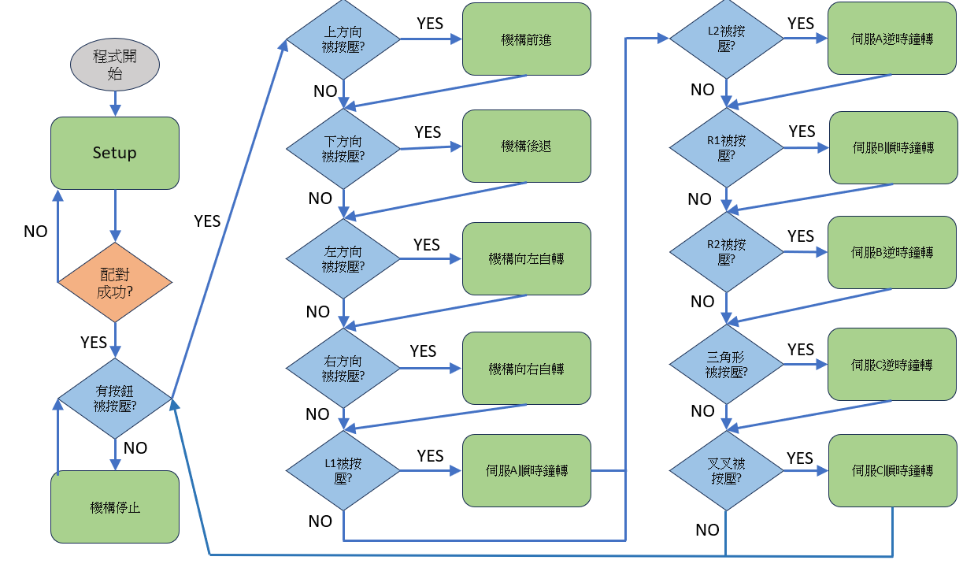

偵錯：由於每一次的配對結果與按鈕會記錄於主機，因此只要在執行程式時接上電腦，打開對應的序列埠，就可以有效地查清程式上的錯誤。不過倘若問題發生在電路或是零件的故障，則還是需要一一地手動排查。

有趣的是，雖然是流程圖上表示一旦配對成功後就程式再也不會嘗試重新配對的程序，但是倘若在配對成功後不小心與接收器斷開連結，只要重新開關一次PS2搖桿，便可以重新連上線，並不需要Arduino再一次嘗試配對。不過若要配對另一隻搖桿的話則必須將Arduino重啟來進行重新配對。

完整的程式記錄於附錄B。

組員分工表

(表4)

| 成員 | | 工作內容 |
| --- | --- | --- |
| 照片 | 姓名  學號 | 依條列式說明   1. …. 2. …. |
|  | 凌翊傑  110611092 | 1.電子元件選用  2.電路架構規劃  3.機構設計討論 |
|  | 郭景淳  110611010 | 1.控制系統設計  2.無線系統設計  3.操作者 |
|  | 蔡啟陽  110611065 | 1.機構設計與建模  2.機構組裝與微調  3.鋁材加工 |
|  | 陳昱嘉  110611029 | 1.機構的實現加工  2.機構的組裝  3.負責3D列印 |

經費使用及報支情形

機器人製作花費的總經費，可能會超出學校8000元的上限。所有採購零件皆要列出。

(表5)經費使用及報支情形表

| 項次 | 類別 | 品名 | 數量 | 單價 | 小計 | 是否報支 |
| --- | --- | --- | --- | --- | --- | --- |
| 1 | 回收品 | 模型車輪胎 | 1 | 342 | 342 | 有 |
| 2 | 回收品 | 直流減速馬達(12V) | 4 | 405 | 1620 | 有 |
| 3 | 回收品 | 鋁材 | 1 | 350 | 350 | 有 |
| 4 | 回收品 | 內角鐵 | 10 | 5 | 50 | 有 |
| 5 | 回收品 | 保險絲盒 | 1 | 550 | 550 | 有 |
| 6 | 回收品 | DC-DC降壓模組 | 2 | 150 | 300 | 有 |
| 7 | 回收品 | 直流減速馬達(24V) | 3 | 420 | 1260 | 有 |
| 8 | 回收品 | MEGA開發版 | 1 | 980 | 980 | 有 |
| 9 | 回收品 | PH2.0-2P公座 | 1 | 20 | 20 | 有 |
| 10 | 回收品 | PH2.0-2P-單頭端子線 | 2 | 32 | 64 | 有 |
| 11 | 回收品 | 舵機RDS3230 270度 | 2 | 639 | 1278 | 有 |
| 12 | 回收品 | 模型車輪胎 | 4 | 235 | 940 | 有 |
| 合計 | | | | | 7789 |  |

備註：

1. 請於項目類別中註明回是收品或消耗品。 回收品: 電子元件; 消耗品: 其它元件。
2. 電子元件: 樹梅派、Arduino、馬達、藍芽晶片、L298N、L293D、繼電器、電源供應器、開關等。
3. 回收品: 必須助教點交簽名後方能向系上報支。
4. 決賽前三名可以保留完整機器人，電子元件不需要繳回。

機器人實作進度表(表6)

依各組實際狀況自行增減，黑色條狀為預定進度，藍色條狀為實際進度。

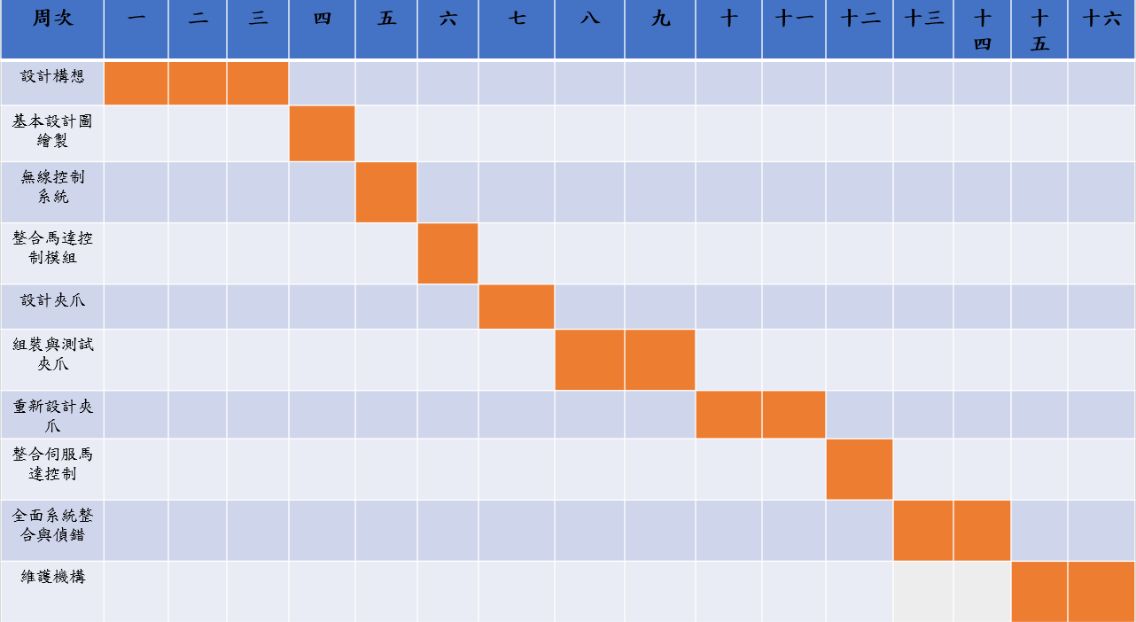

遇到的問題

首先在機構方面，夾爪部分有許多會造成干涉的部分，不過透過更改設圖解決後，解決了部分問題，且有時候PLA的列印狀況並不理想在，加工方面因為部分較細的PLA部分會又受力太大的問題，在利用螺絲加工的時候會造成破裂，且3D列印的尺寸與實際工程圖的大小會有細微落差，在細部處理的方面會需要多次試驗，以對齊所需的長度，且在我們的設計中會需要凸輪的結構，但在旋轉的部分，與其他的夾爪部分會需要圓角的修飾，而轉子在取球的盒子中會卡到，所以在開合的大小與轉子長度中需要取捨。

在電路方面，設計PCB1.0時因為太執著於使用PH2.0端子，希望能有可以快拆又穩定的端子，但卻忽略了在PCB內部的線徑會受到PH2.0端子那2mm的pin腳間距給限制，導致在實際通電後，因為馬達所需的電流較大，線徑卻過小，導致線燒掉。 在痛定思痛後，決定重新設計馬達端的端子以PCB terminal block的作為端子，細節可以參考5.3.3。

在控制系統方面，曾遇到不知名的連線故障行為，當Arduino連接到電腦時，與PS2的連結相當容易，但是倘若分開電腦自行運作時，卻很常出現難以連結的狀況發生，我們猜測是電源接口會佔據序列埠之類的問題，但也不能確定。當開始的作法我們僅能不斷重開系統直至至連上線。不過在後來的版本中，有人提出乾脆讓系統不斷重複連線，直至成功為止後再繼續其他部分的程式。雖然源頭的問題仍然沒有解決，但是在連線的速度上比以前已經顯著的提升了，且也不需要一直重複地按Arduino的重開鍵。

成員心得

對於本課程的一些建議，學到了什麼，這半學期的血淚控訴。每個組員都要填寫。

1. 凌翊傑：

這學期初在選擇電子元件時，馬達的最高轉速只選擇了50 rpm，當初只擔心若是控制連線若是太穩定，很容易爆衝，但是現在想一想應該要選一個可以提供更高轉速的馬達，事後可以再經由控制板更改馬達的轉速，這樣在期末競賽上我們的秒數應該可以再往前一些，算是有點可惜的。

1. 郭景淳：

當初還沒實際開始動手做時，我原本以為將不同的系統(無線控制系統、馬達控制系統等等)會很複雜，甚至是有不像相容的問題，但是在實際研究之後，發現這些東西在網路上已經被反反覆覆開發過許多次了，雖然不是說一帆風順，但控制系統的研究過程以往當初想的還要順利的多。

1. 陳昱嘉：

3D列印的部份說實在很麻煩，會需要應對當前的進度來增加或補齊所需的材料，且不如用木板等現成材料加工，當尺寸因為設備的精度出現問題時，會需要及時調整，且加工方面，已經設計好的PLA材質材料當需要再處理的時候會相比其他材料更加困難。

1. 蔡啟陽：

當初設計夾爪真的沒想到球可以自己擺放，最惡質的情況是預設球分佈在四個角落與中心所以夾爪需要掃過整個面積，但後來公布規則說球可以自己擺放所以其實我們的夾爪體積可以縮小但已經來不及改了QQ，然後半決賽的時候馬達崩牙掉下來真的很可惜，但跑的完全程就好。

總結檢討

整體來看不足的地方，可以如何修正。針對機構方面、電控方面、小組默契方面。

夾爪體積因應規則可以再縮小。

伺服馬達的固定面受力計算不佳，導致比賽時脫落，固定時應考慮其轉動凸輪時易受反作用力影響產生Torsion，可對其左右加以固定或至少以膠帶來稍微加固讓他不那麼容易掉落。

總重量希望可以再減少，一開始求穩定不求速度，導致所有規格都以安全且穩定為要件，所以最後造出了長寬高重量都在極限的規格怪物，如果減少重量或大小應該可以跑得更快。

附錄A 非標準零件2D加工圖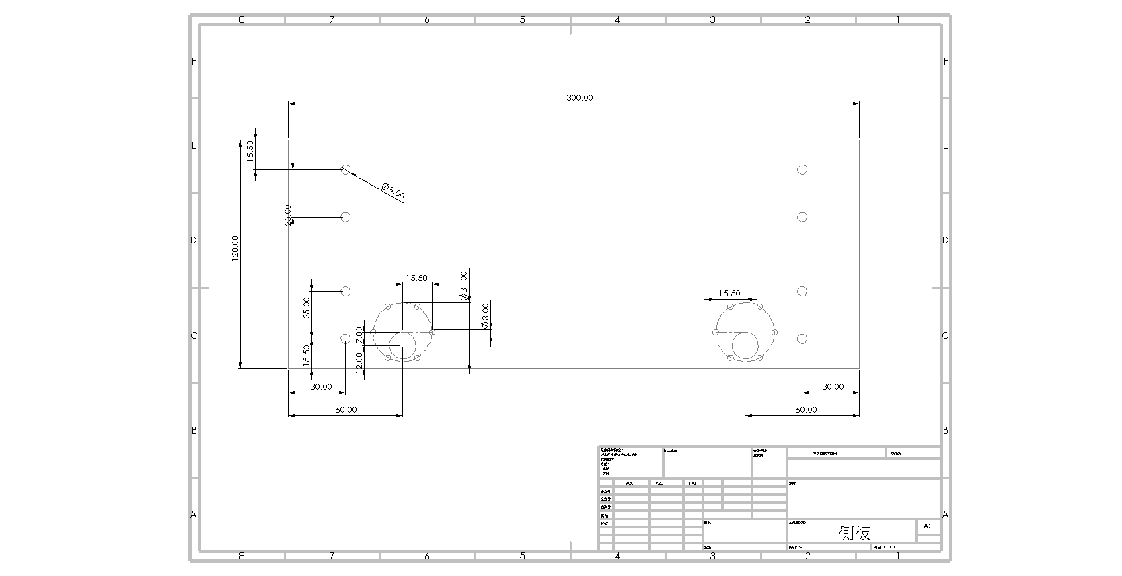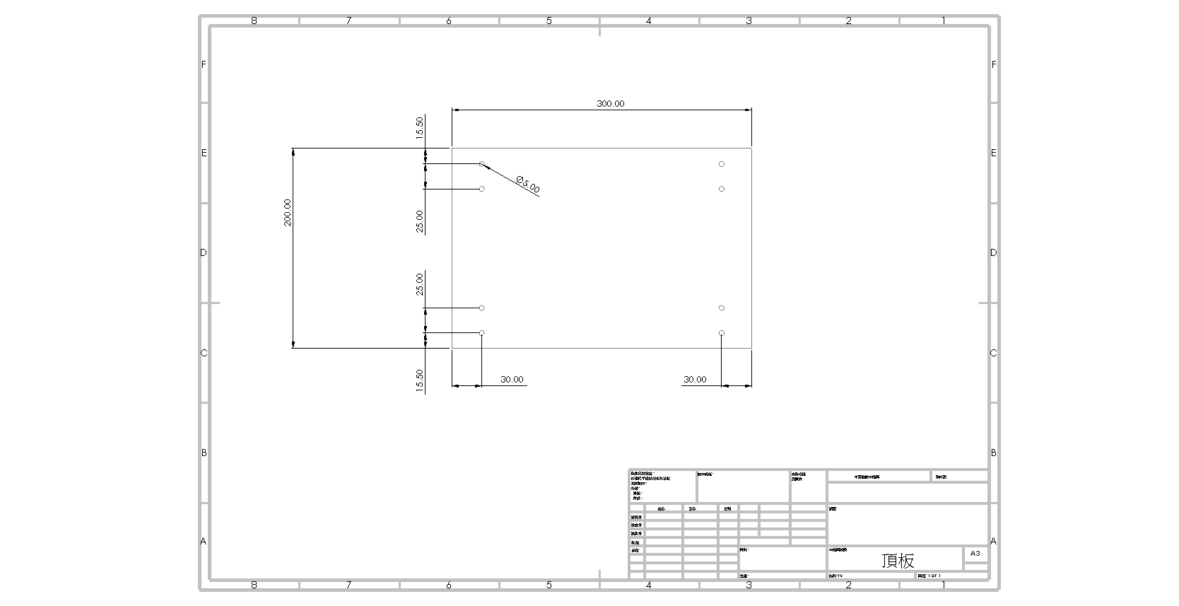

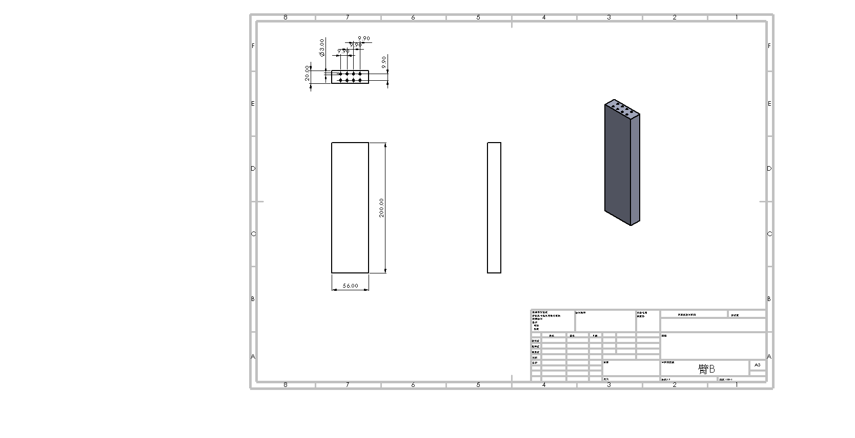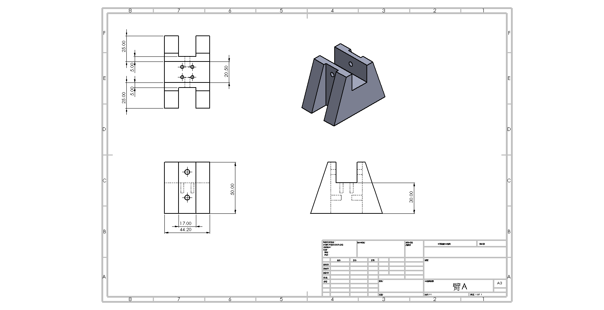

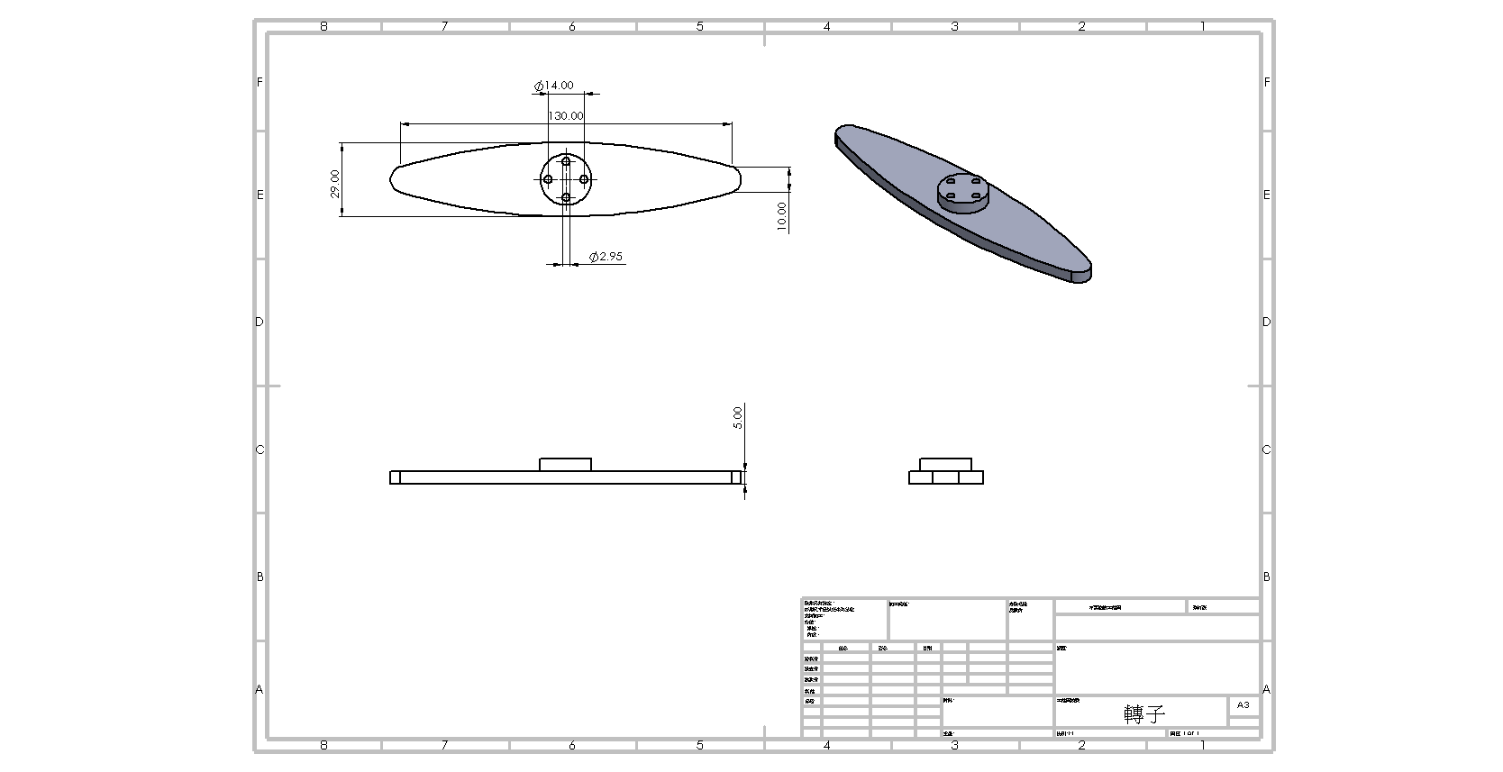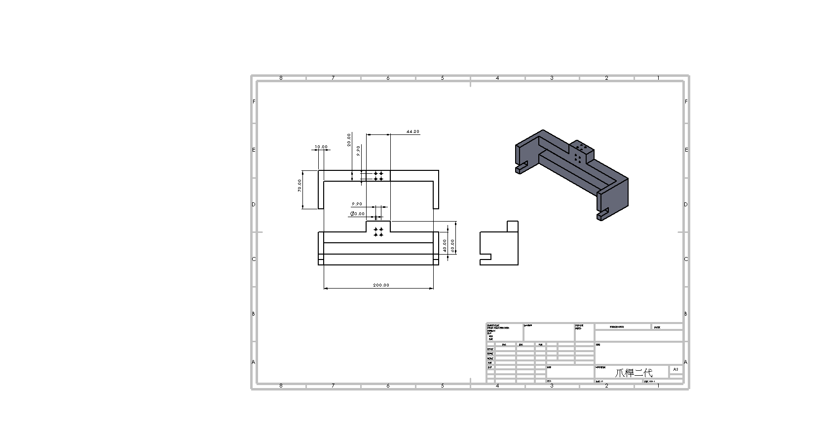

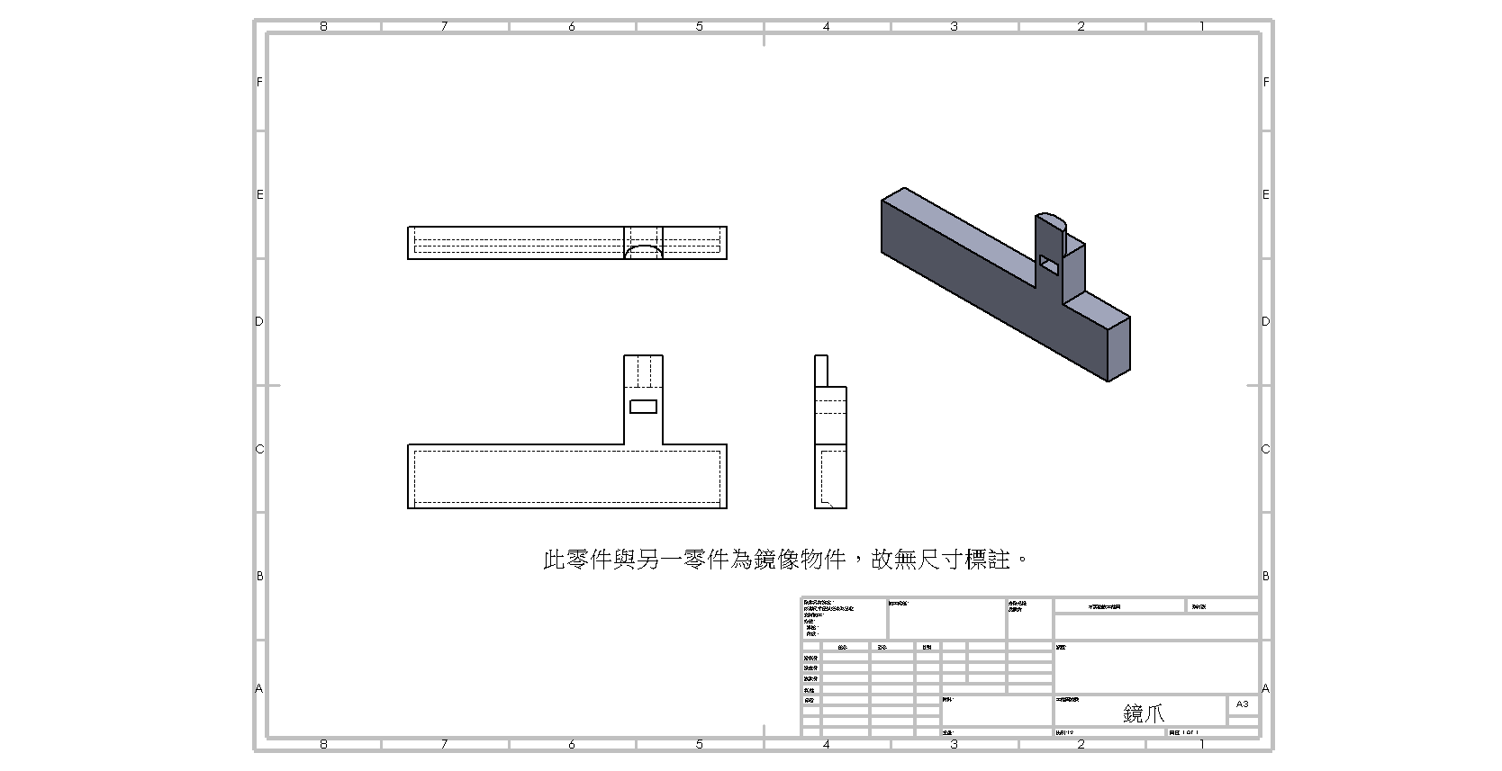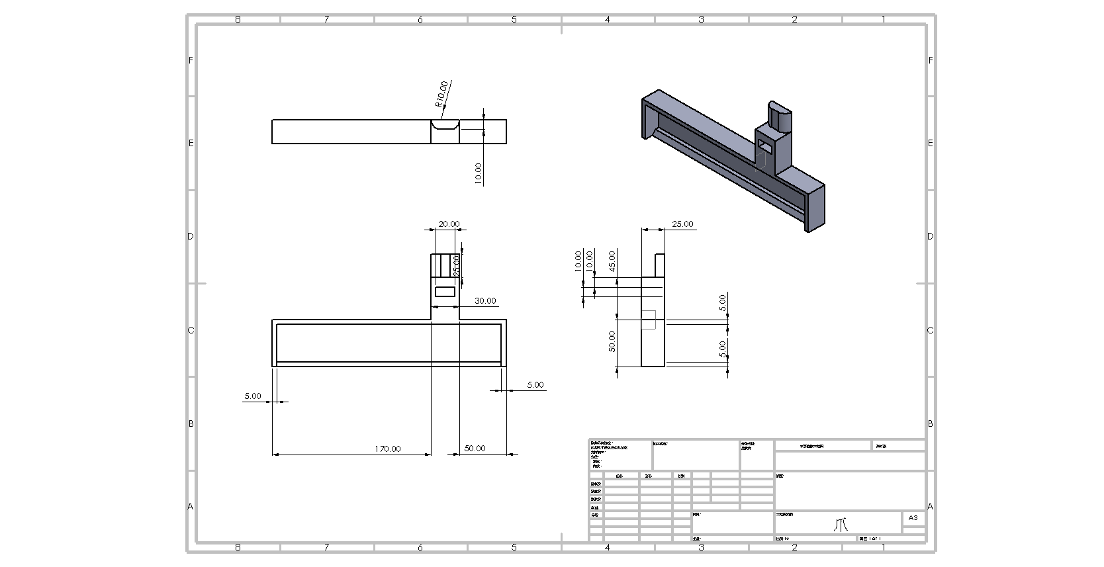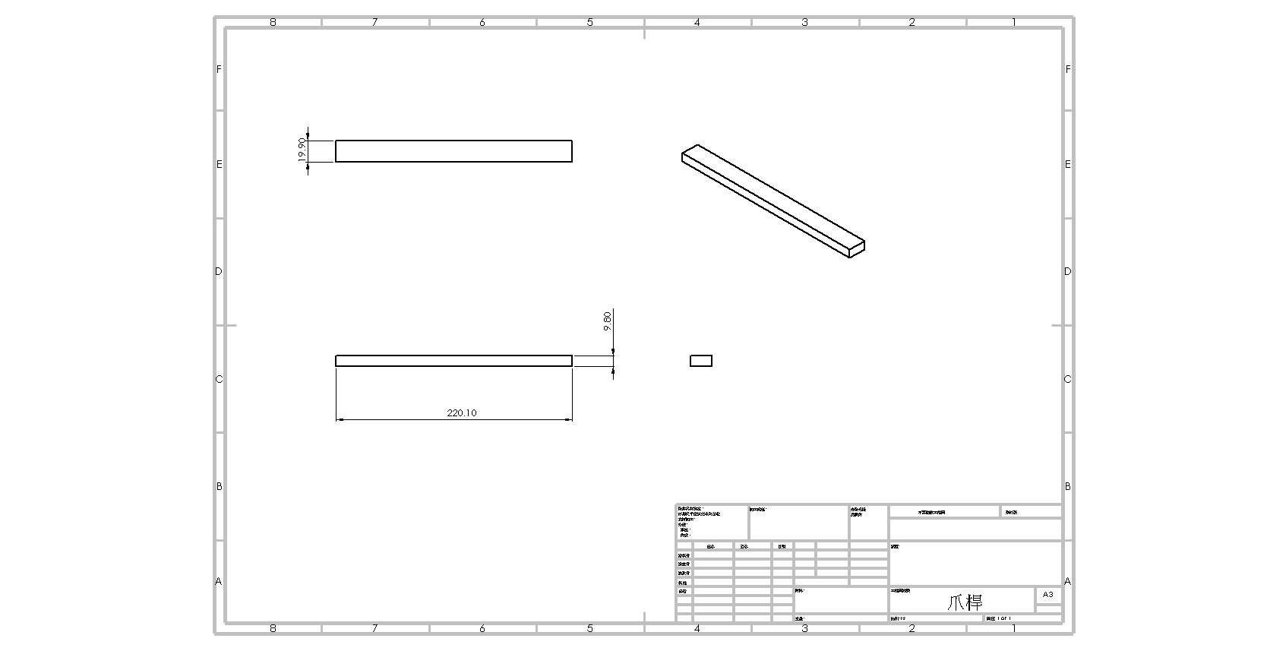

附錄B 控制程式設計

<https://github.com/orangeistoxic/Wireless-Car-Project-using-Arduino-and-PS2-Controller/blob/main/Demo_v1/Demo_v1.ino>